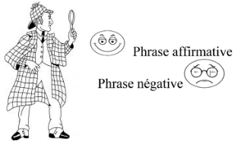
G4

Comment former

une phrase négative ?

Toutes les phrases sont affirmatives ou négatives.
Pour affirmer quelque chose, on utilise la forme affirmative.
Exemple : Andréa prend le métro.
Pour nier quelque chose, on utilise la forme négative.
Exemple : Andréa ne prend pas le métro.

Pour transformer la phrase affirmative en phrase négative, on encadre le verbe ou l’auxiliaire avec deux mots : ne…pas, ne…plus, ne…jamais, ne…rien…

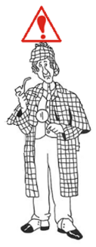
Exemples : Mon frère ne vient pas.
Les enfants ne sont pas venus.

Quand on parle, on ne dit pas toujours le ne de la négation.
Quand on écrit, on ne doit pas l’oublier et
on écrit n’ devant un verbe commençant par une voyelle.

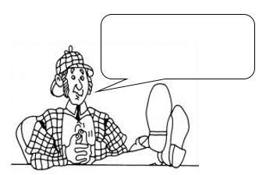
Chacun des quatre types de phrases : déclarative, interrogative, exclamative, injonctive peut s’écrire à la forme affirmative ou à la forme négative.

Exemple :
 | Forme affirmative | Forme négative
Phrase déclarative | Il mange. | Il ne mange pas.
Phrase interrogative | Mange-t-il ? | Ne mange-t-il pas ?
Phrase exclamative | Que le temps est beau ! | Que le temps n’est pas beau !
Phrase injonctive | Mange ! | Ne mange pas !

On utilise également d’autres formes de négation (des locutions négatives) : ne…guère, ne … personne, ne … point, ne … que.

Les locutions négatives encadrent le verbe si le temps est simple ou l’auxiliaire si le temps est composé.
Exemples : Il ne mange pas la souris.
Il n’a pas mangé la souris.
_________________________________

Ne…que marque la restriction et signifie seulement.
Exemple : Il ne fait que courir.
_________________________________

La double négation est marquée à l’aide de ne … ni … ni…
Exemple : Il ne peut ni se défendre ni se révolter.

